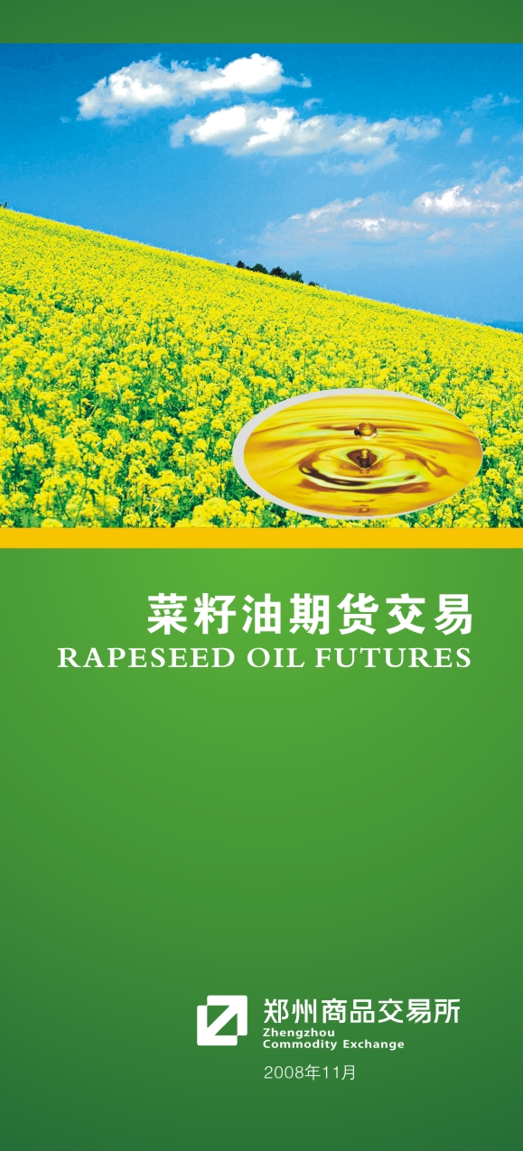

郑州商品交易所
郑州商品交易所（以下简称郑商所）成立于1990年10月12日，是我国第一家期货市场试点单位，由远期现货交易起步，于1993年5月28日推出标准化期货合约交易，1998年8月被国务院确定为全国三家期货交易所之一，归中国证券监督管理委员会垂直领导。郑商所是为期货合约集中竞价交易提供场所、设施及相关服务，履行《期货交易管理条例》和《期货交易所管理办法》规定的职能，按照章程和交易规则实行自律管理的法人。

上市品种
目前，经中国证券监督管理委员会批准，郑商所上市交易的期货合约有小麦、棉花、白糖、精对苯二甲酸（PTA）、菜籽油等。

期货市场及功能
期货市场是进行标准化合约买卖的市场。期货市场一般由期货交易所、期货经纪公司、期货结算机构和期货交易者四部分组成。
基本功能：发现价格、规避风险、 风险投资、 资源配置

菜籽油期货合约
经国务院同意，中国证监会批准，2007年6月8日菜籽油期货合约在郑商所上市交易。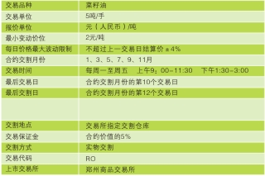

菜籽油期货交割质量标准
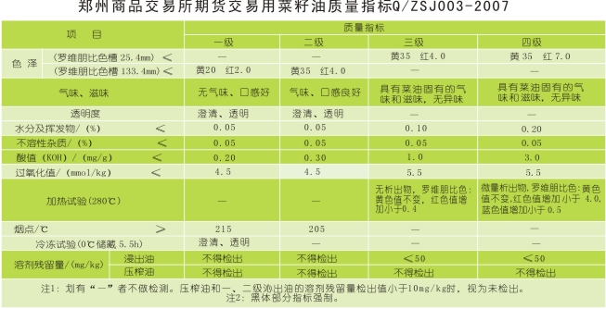
注意：菜籽油自6月1日（含该日）起至本年12月1日前（不含该日）入库时，酸值不超过2.3mg/g，过氧化值不超过3.5mmol/kg，色泽黄35红不超过6.0。菜籽油自12月1日（含该日）起至次年6月1日前（不含该日）入库时，酸值不超过2.5mg/g，过氧化值不超过4.0mmol/kg，色泽黄35红不超过6.5。
出库时，货物符合《郑州商品交易所期货交易用菜籽油》（Q/ZSJ 003-2007）四级菜籽油质量指标。

菜籽油期货指定交割仓库
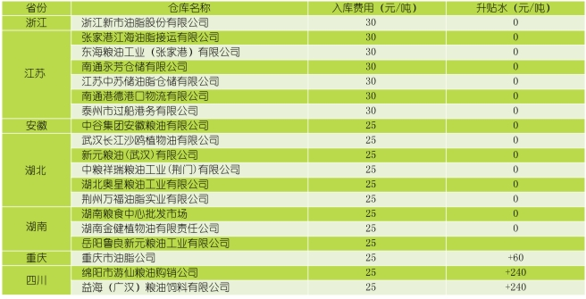
具体交割仓库、地址及联系方式详见郑商所网站：www.zce.cn或www.czce.com.cn。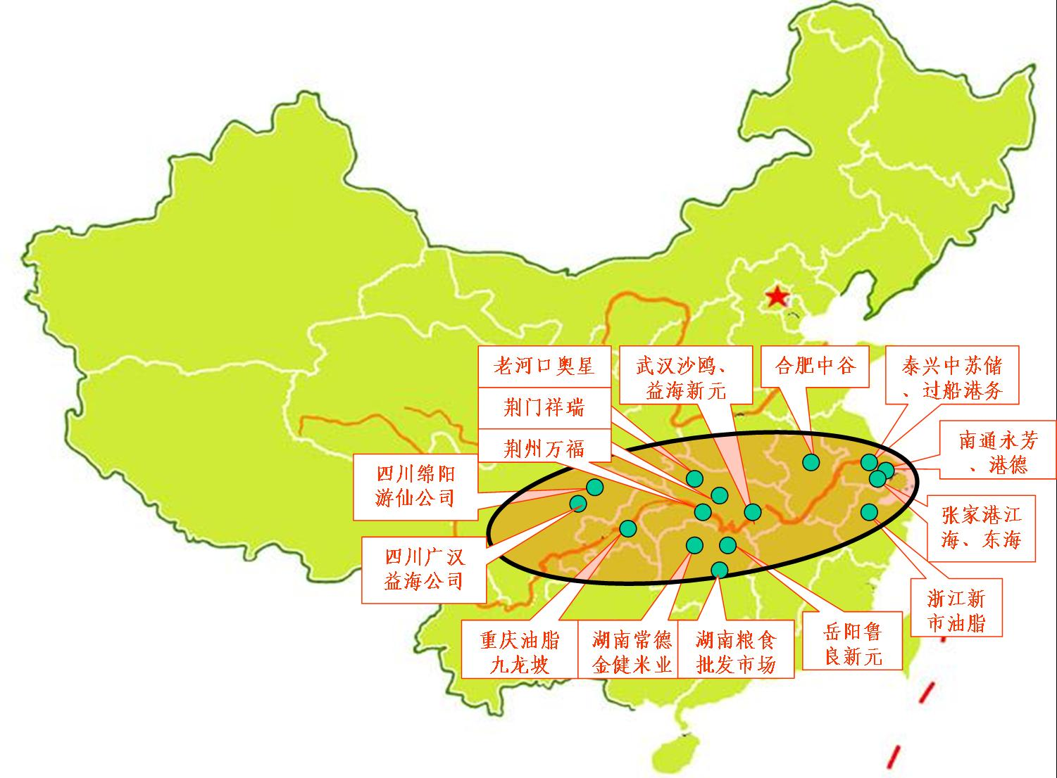

菜籽油期货主要制度介绍
（1） 保证金制度
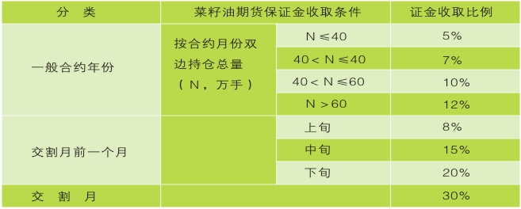
（2）限仓制度
限仓是指交易所规定会员或投资者可以持有的、按单边计算的菜籽油某一合约投机持仓的最大数量。
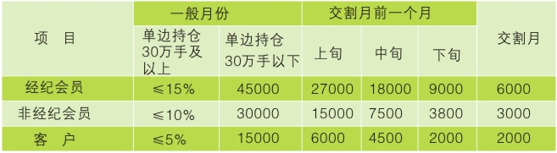
注意：以上持仓限额是针对投机持仓限额而言，经交易所批准的套期保值持仓不受此限制，一般月份套利持仓不受限制。
（3）涨跌停板制度
涨跌停板是指期货合约允许的每日交易价格最大的波动幅度，超过该涨跌幅度的报价将视为无效，不能成交。菜籽油期货合约每日价格最大波动幅度为不超过上一交易日结算价±4%。
（4）实物交割制度
●实行滚动交割制度，采用三日交割法。自合约进入交割月第一个交易日至交割月最后交易日前一交易日，买方、卖方均须提出交割申请，并按交易所规定程序完成交割的交割方式。第一日为配对日，第二日为通知日，第三日为交割日。
●期货转现货。期货合约自上市之日起到该合约最后交易日期间，均可进行期转现。持有同一交割月份合约的买卖双方达成协议并按规定填写《期货转现货协议表》后，在每个交易日的下午14时30分之前到交易所办理期转现审批手续。交易所批准后，期转现的买卖双方持有的期货头寸，由交易所在批准日的下午闭市之后，按买卖双方达成的平仓价格平仓。买卖双方达成的平仓价格应当在审批日合约价格限制的范围内。
（5）质量检验制度
入库菜籽油的质量检验和掺伪检验由交易所指定的交割仓库负责，检验后出具的《检验证书》作为该批菜籽油注册仓单的依据。交易所有权对交割入库的菜籽油进行抽样检验。
入库时，客户对交割商品的检验结果有异议的，应自接到检验结果之日起二个工作日内以书面形式向交易所申请一次复检。入库复检机构由客户和交割仓库协商确定，协商无果的由交易所指定。
货物出库时，自《提货通知单》开具之日起五个工作日内，客户对货物质量有异议的，可就异议的项目书面向交易所申请一次复检。复检项目限于酸值、过氧化值、溶剂残留量和掺伪。
（6）其他制度
菜籽油期货还实行大户报告制度、强行平仓制度、风险警示制度等基本制度。
八、菜籽油一般知识
菜籽油由油菜籽(含油约35％～42％)压榨或浸出而得。菜籽油为淡黄色油状液体，熔点约-9℃，碘价97～108。菜籽油的主要成分是油酸、亚油酸和亚麻酸的甘油三酸酯，富含维生素E、磷脂、蛋白质，是一种高品质的植物油。
菜籽油主要供食用，是我国的传统食用油品种。此外在工业、医药上的用途很广，可以制造人造奶油、肥皂、油墨、油漆、润滑油、淬火用油、金属防腐剂等。菜籽油还具备清洁能源概念，可以生产生物柴油。
中国油菜籽种植及加工分布
长江上中下游沿岸各省市盛产油菜籽，是我国油菜籽的主产区，也是我国菜籽油的主要加工区。长江流域菜籽油的加工量约占全国总产量的90%以上，其中长江中下游加工最为
集中。
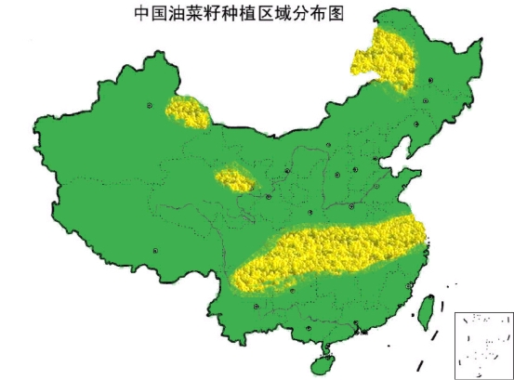
我国历年各省菜籽油产量预计单位:万吨
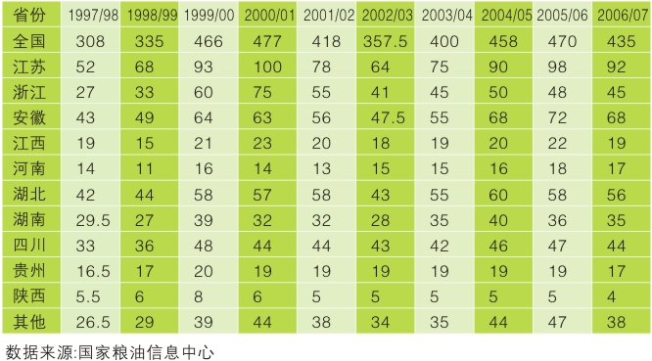

中国菜籽油产量、消费及贸易量表
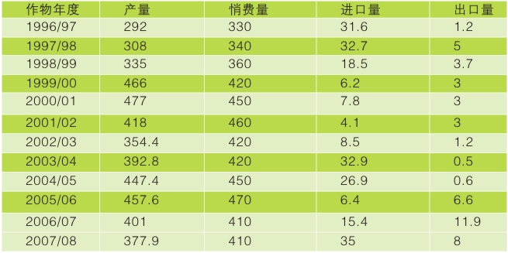
作物年度：每年的6月份到次年的5月底。

全球菜籽油产、供、销情况介绍
菜籽油产量仅次于豆油和棕榈油，是世界第三大植物油来源。根据美国农业部海外农业机构2006/07年度植物油产量统计，菜籽油产量为1769万吨，消费量为1800万吨。近年来，全球菜籽油的生产量和消费量一直保持着逐年上升的趋势。我国是世界菜籽、菜籽油第一大生产国和消费国。

世界菜油主产国产量 （1996/97-2007/08）
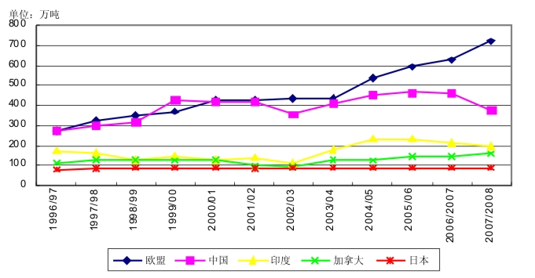

菜籽油期货价格影响因素
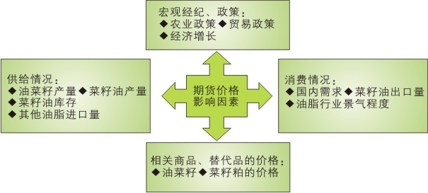

菜籽油期货品种特点
1、完全市场化 ，价格竞争充分
菜籽油市场是一个完全竞争性的市场，大型加工企业较少，中小油厂遍布主产区，国有、民营、外资油厂、个体油商可以自由收购、加工、销售油菜籽和菜籽油，跨省收购和贸易非常普遍，价格竞争充分。
2、产量、消费量大，商品率高
我国是世界油菜籽、菜籽油第一大生产国和消费国，菜籽油产量占世界菜籽油产量的四分之一，占我国植物油产量的28％，是我国第二大植物油品种，商品率在90%以上，国际和国内市场地位都非常突出。
3、国际化程度高，国内外联动性强
菜籽油（油菜籽）进出口完全放开，没有配额限制。菜籽油的价格与国际上联动性非常紧密，走势一致。郑州商品交易所上市的菜籽油期货，无论是进口菜籽油还是国产菜籽油，只要达到规定的质量标准，都可以交割，因此这是个与国际市场密切接轨的品种。
4、价格波动大，影响因素多
菜籽油价格波动不但受国内国际菜籽种植面积、菜籽产量、需求等本身的影响，还受豆油、棕榈油等其他油脂价格的影响，因此价格影响因素多，波动性大，周期性和季节性波动强。因此，菜籽油品种具有良好的投资价值。
5、生产、消费集中，信息采集便利
长江中下游沿岸各省既是菜籽种植地区，又是菜籽油的加工和消费地区，贸易频繁，信息集中，价格透明，非常方便投资者进行市场调研，及时准确搜集市场信息，做出分析判断。
6、现货经营风险大，套期保值需求高
我国菜籽油生产、储藏和贸易特点是季节性集中加工，常年储藏和销售。如果储藏期间菜籽油价格大幅波动，现货企业将面临巨大的市场风险。因此，大量的生产、经营和加工企业迫切利用期货市场开展套期保值业务，规避价格风险。
7、国际上有相关期货品种，市场成熟
菜籽（油）是国际上比较成熟的期货品种之一。目前，加拿大温尼伯商品交易所（WCE－油菜籽期货）、泛欧交易所 (EURONEXT－油菜籽/菜籽油期货)、澳大利亚期货交易所（SFE－油菜籽期货）和印度多种商品交易所（MCX－油菜籽/菜籽油期货）等都已经上市油菜籽或菜籽油品种。
8、交割制度符合现货特点，能够有效实现期现对接
菜籽油期货以现货市场流通量最大的四级油为基准交割品，质量稳定，检验方便。在菜籽油交通集散地设立交割仓库，符合现货流通方向，便于企业灵活操作和节省成本，可以高效、快捷地完成交割，有效实现期现对接。

菜籽油期现货价格走势
